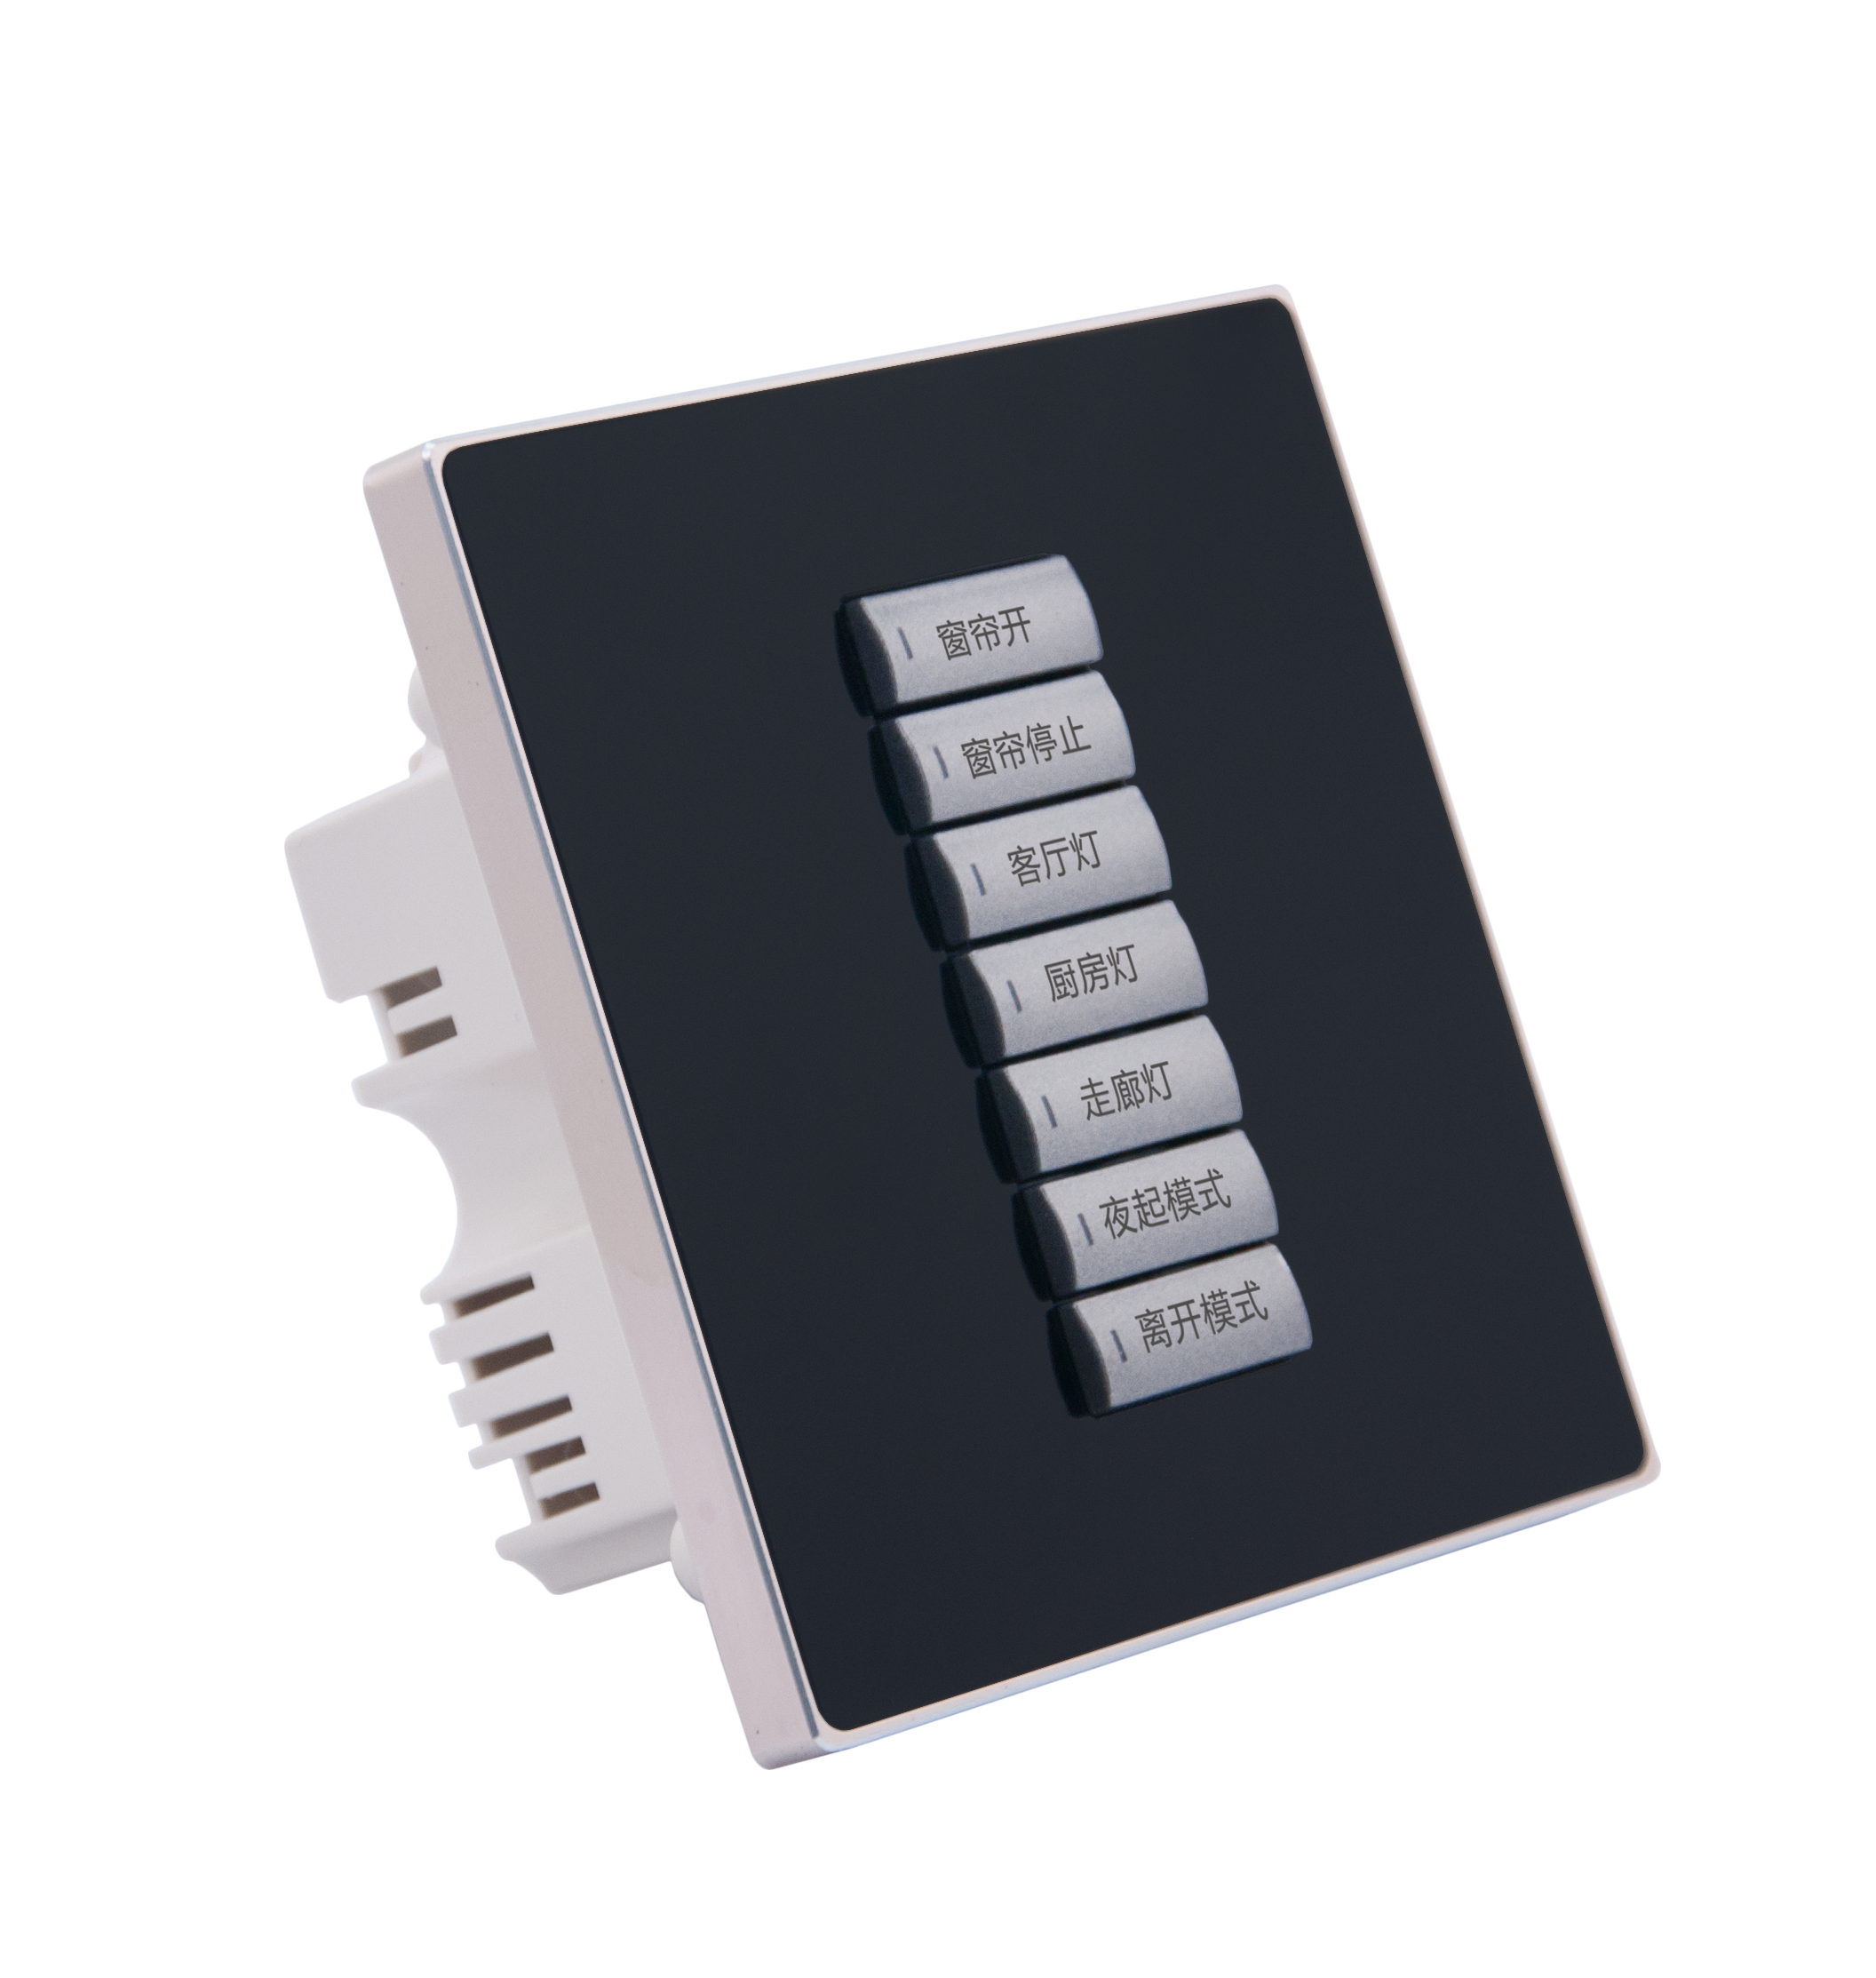
KZ0107CR使用说明书

产品图片

产品参数
参数规格
输入电压 DC 24V
最大功耗 1.2W （50mA）
按键数量 7键
按键文字 按键可自行打印文字
通讯方式 C-net 控制协议
安装方式 标准86式墙身底盒安装方式
温度/湿度 -0―50℃ / 20%―93% RH
外观尺寸 86 x 86 x 38（长x宽x高）

C-net编程说明
C-net编程是用快思聪软件实现，在快思聪产品库上的设置界面截图说明如下：
- 在Simple Window的Cresnet总线中添加C2NI-CB按键面板模块（即为默认添加了KM0208CR面板）
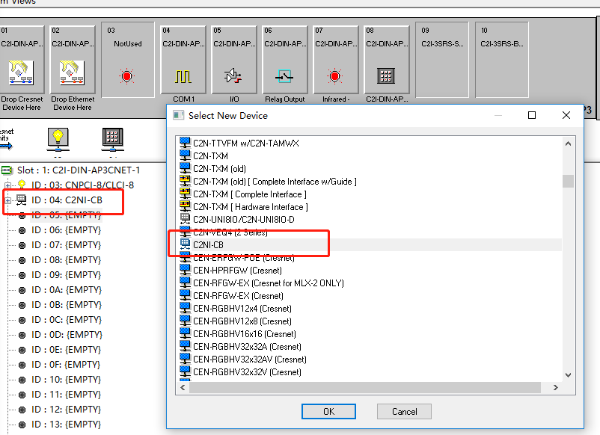

- 在Cresnet总线中添加面板功能较强大，KM0208CR面板目前仅用到Advanced Button Events
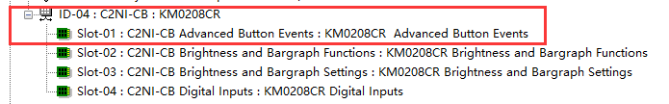

- Advanced Button Events包含了左右单独按键功能，双击按键功能，以及长按的功能。截图如下：

